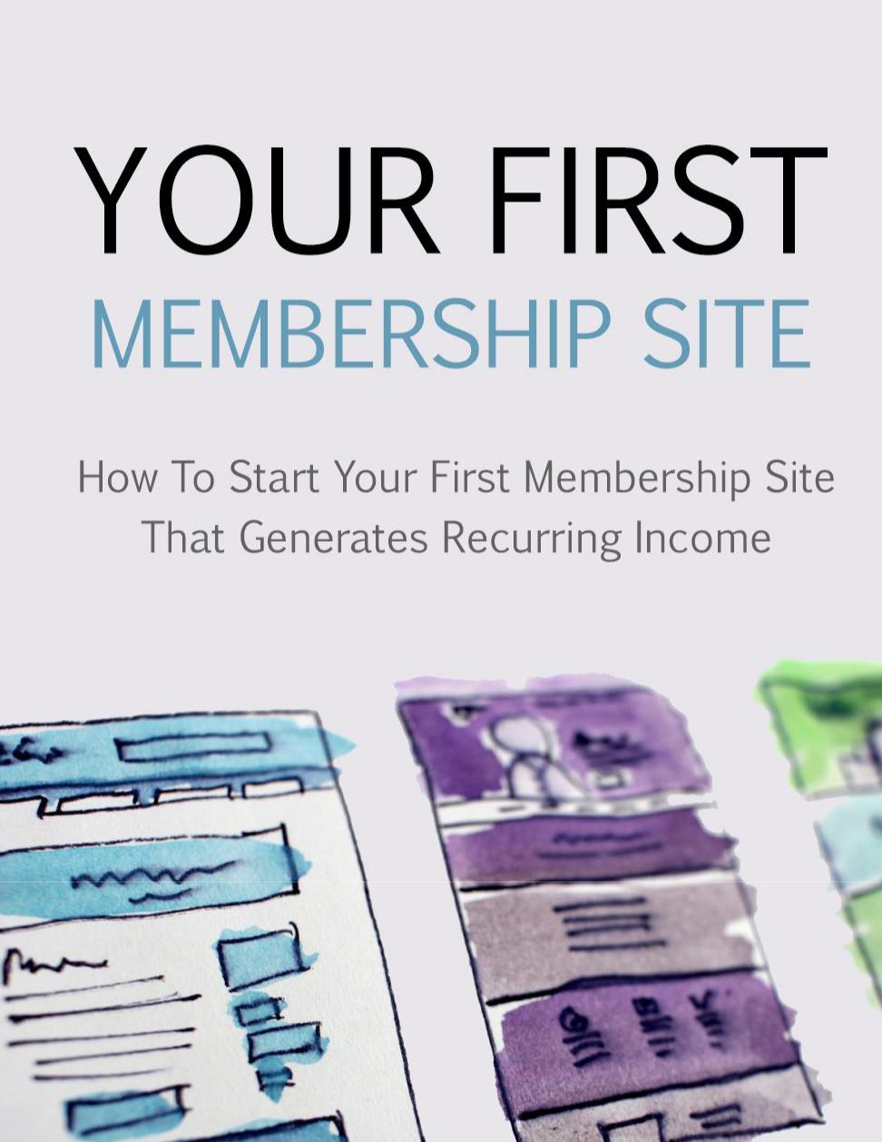

SEU PRIMEIRO SITE DE ASSOCIAÇÃO

aviso Legal

Este e-book foi escrito apenas para fins informativos. Foram feitos todos os esforços para tornar este ebook o mais completo e preciso possível. No entanto, pode haver erros na tipografia ou no conteúdo. Além disso, este e-book fornece informações apenas até a data de publicação. Portanto, este ebook deve ser usado como um guia - não como a fonte final.

O objetivo deste ebook é educar. O autor e o editor não garantem que as informações contidas neste e-book estejam totalmente completas e não serão responsáveis ​​por quaisquer erros ou omissões. O autor e o editor não se responsabilizarão por qualquer pessoa ou entidade com relação a qualquer perda ou dano causado ou alegado por ser causado direta ou indiretamente por este ebook.

2

SEU PRIMEIRO SITE DE ASSOCIAÇÃO

Índice

Introdução 5

Capítulo 1 - Por que os sites de afiliação são tão lucrativos 9

Capítulo 2 - Como funcionam os sites de associação 13

Encontre maneiras de se conectar com seus membros 14

Permita que os membros publiquem conteúdo, moderem e apreciem 14

Se você não possui nenhuma atividade em seu site de associação 16

Como vender seu site de associação por muito dinheiro 16

Capítulo 3 - Como pesquisar pelo nicho certo 20

Tenha certeza do seu produto 21

Não tente ser tudo para todos 23

Identifique seu mercado 24

Ajuste sua estratégia de marketing 25

Determinando seu conteúdo principal 25

Desenvolvendo uma estratégia de saída 26

Capítulo 4 - Principais plataformas de associação a serem usadas 27

MemberPress 28.

Damasco selvagem 29

DigitalAccessPass 30

SubHub 31

WishList Membro 32.

um membro 33

Membro 34

3

SEU PRIMEIRO SITE DE ASSOCIAÇÃO

MemberMouse 35

Capítulo 5 - Configurando seu primeiro site de associação e determinando

O seu método de pagamento 37.

Obter um nome de domínio para o seu site de associação 38.

Obtenha hospedagem para o seu site 39.

Obtenha o software de associação 40.

Instalando o software do site de associação 41.

Escolha o seu método de pagamento 42.

Capítulo 6 - Reunindo Conteúdo 45

Gerenciamento de conteúdo 46.

Corresponder o conteúdo aos seus membros 50.

Ideias de conteúdo 51

Capítulo 7 - Como obter um alto page rank para o tráfego de pesquisa 54

Capítulo 8 - Estratégias para obter e manter membros 57

Gerando Tráfego 58

Como manter seus membros 60

Capítulo 9 - Dicas para triplicar seu sucesso 63.

Conclusão 66.

4

SEU PRIMEIRO SITE DE ASSOCIAÇÃO

Introdução


Por mais de uma década, a Internet foi chamada de "o grande equalizador". Qualquer pessoa que tenha acesso a um computador e uma conexão à Internet agora tem o mundo inteiro na ponta dos dedos. Faz a ponte entre continentes e oceanos e aproxima as pessoas. Desde meados dos anos 90, quando a Internet ficou disponível para uso dos consumidores, os sites que continham informações e entretenimento úteis atraíram o maior número de visualizações.

A rápida explosão da presença online também trouxe o fenômeno das redes sociais. As redes sociais são avançadas e humanas. É avançado porque transmite informações na velocidade da luz e é humano porque pode aproveitar o potencial humano para conectar, comunicar e compartilhar.

5

SEU PRIMEIRO SITE DE ASSOCIAÇÃO

Muitas pessoas empreendedoras também criaram sites que exigem associação paga. Esses sites contêm informações inacessíveis a outras pessoas. Os fóruns de discussão são outra forma de rede que permite o compartilhamento de idéias e conceitos com pessoas que têm paixões e interesses semelhantes.


Apesar da popularidade das redes sociais, os sites de associação paga não desaparecem tão cedo. Na verdade, eles estão se expandindo a um ritmo sem precedentes, com o lançamento de mais sites somente para membros. Os sites de associação aproveitam o fato de que as pessoas estão dispostas a pagar por qualquer informação que considerem útil e que, ao se associar e se comunicar com outras pessoas que compartilham suas paixões, elas aumentam a riqueza geral de informações e conhecimentos que a Internet reproduz.

6

SEU PRIMEIRO SITE DE ASSOCIAÇÃO

Os sites de associação apenas cobram uma taxa mínima; no entanto, com números de associação na casa das centenas ou milhares, eles fornecem um fluxo constante de receita para proprietários, anunciantes e geradores de conteúdo. Eles também geraram uma indústria inteira de desenvolvedores da Web que procuram criar a próxima grande novidade no gerenciamento de conteúdo e pagamentos.

Os sites de associação oferecem uma vantagem distinta sobre os sites que oferecem conteúdo gratuito. As entradas do blog e outros conteúdos são estritamente moderados, bem como as interações entre os membros, o que ajuda a diminuir o risco de conflito. Além disso, cada membro sente uma exclusividade que estaria ausente em sites semelhantes e mais abertos.

Para os proprietários de sites de associação, as vantagens podem ser resumidas em duas palavras: Fluxo de caixa. Comparados aos negócios tradicionais, os sites de associação exigem um esforço relativamente pequeno para estabelecer e ter uma sobrecarga baixa, além de apresentar limitações físicas quase inexistentes. A única coisa pela qual eles são limitados é a imaginação do proprietário e dos membros do site.

Os proprietários dos sites de associação descobrirão que todo novo membro não traz apenas dinheiro, mas a possibilidade de mais membros entrarem devido a referências. Isso significa que os sites de associação mais bem-sucedidos encontram maneiras de se reinventar constantemente, introduzindo novo conteúdo sempre que consideram necessária uma mudança.

7

SEU PRIMEIRO SITE DE ASSOCIAÇÃO

Para iniciar um site de associação bem-sucedido, você precisará aprender a configurar o site, gerenciar o conteúdo e a associação e aprender como obter receita com ele. Os capítulos a seguir mostram como fazer isso, além de dicas sobre como conscientizar as pessoas de que seu site existe e como atrair mais visitantes para ele. Por fim, você aprenderá como liberar o site nas raras ocasiões em que achar que ele sobreviveu à sua vida útil.

8

SEU PRIMEIRO SITE DE ASSOCIAÇÃO

Capítulo 1 - Por que os sites de afiliação são tão lucrativos


Hoje em dia tudo é praticamente acessível na Internet. Ele substituiu o material impresso como a primeira escolha para obter informações sobre praticamente qualquer coisa. Com um clique do mouse, toda a riqueza do conhecimento humano está à sua disposição. Acima de tudo, você pode acessá-lo de qualquer lugar.

É por essa mesma razão que os sites de associação entraram em moda na última década. Você pode estar se perguntando o que exatamente é um site de associação. Simplificando, um site de associação é uma página pessoal onde você pode publicar artigos, conhecimentos e dados exclusivos sobre um campo que mais lhe agrada. Com o site, você cobra dos membros uma certa quantia para acessar esses dados exclusivos, e isso, por sua vez, gera lucro e vendas.

9

SEU PRIMEIRO SITE DE ASSOCIAÇÃO

A melhor parte de possuir um site de associação é que você é o chefe, ganha dinheiro continuamente e gerencia um negócio que se concentra em algo que capturou sua paixão.

Os sites de associação são extremamente lucrativos porque as pessoas sempre estarão dispostas a pagar para colocar as mãos nas informações de que precisam. Em vez de visitar a biblioteca ou livraria local, eles podem simplesmente acessar a Internet. É rápido e conveniente e está abrindo caminho no ciberespaço.

Todo mundo tem sua própria paixão, e há outras pessoas que compartilham sua obsessão. São essas pessoas que estarão dispostas a participar do seu dinheiro para saber mais sobre as coisas que elas gostam e amam. Esta é a razão pela qual os sites de associação arrecadam os lucros.

Os sites de associação que cobram pelo conteúdo tornaram-se um setor empolgante que continua a se tornar mais lucrativo a cada dia. Se seu site tiver 500 membros pagando uma taxa mensal de US $ 15 cada, você receberá US $ 7.500 por mês, e isso é apenas para um único site de associação.

Como esses sites funcionam com renda residual, o dinheiro chega todos os meses à medida que as taxas de associação chegam.

10

SEU PRIMEIRO SITE DE ASSOCIAÇÃO

Um fluxo constante de dinheiro continuará a crescer a cada novo membro que se registrar. Além disso, com cada site que você configura, você pode adicionar ainda mais receita aos seus negócios em crescimento.

Por exemplo, imagine que você é o proprietário e gerente de três

sites de associação que cobram US $ 20 por membro por mês. 1

site possui 500 membros registrados, o segundo site possui 200

membros registrados e o terceiro site possui 100 registros

membros. Você faria um total de US $ 16.000 por mês ou

US $ 200.000 por ano. A boa parte de iniciar e gerenciar um

site de associação é que você é pago para fazer o que ama.

Muitas pessoas gerenciam mais de 10 sites, com o total de membros sendo executado às centenas para cada um. Com 500 membros para cada site, que pagam US $ 20 por mês, o proprietário gera uma renda anual superior a um milhão de dólares.

Mesmo se você está apenas começando, e seu primeiro site de associação acaba de ser lançado, talvez você ainda não tenha uma lista enorme de membros. No entanto, mesmo com apenas alguns membros a começar, a renda residual continuará a chegar. Se você estiver cobrando US $ 25 por mês por cada associação e tiver apenas 50 membros para começar, ainda estará fazendo US $ 1.250 por mês, e é isso sem contar o seu trabalho do dia. Essa é apenas a renda que você obtém por manter um site sobre as coisas pelas quais é apaixonado. Além disso, se você continuar a fornecer conteúdo atualizado e de valor agregado ao seu site, o número de membros que você ganhar continuará a

11

SEU PRIMEIRO SITE DE ASSOCIAÇÃO

crescer, aumentando sua renda residual mensal. Tudo isso pode ser feito com um único clique do mouse.

Seja o que for que você planeja fazer com o site de associação, as dicas, ferramentas e técnicas a seguir ajudarão você a estabelecer seu site e aproveitar ao máximo o fenômeno mais recente dos sites de associação paga.

12

SEU PRIMEIRO SITE DE ASSOCIAÇÃO

Capítulo 2 - Como funcionam os sites de associação


Ao contrário dos sites que não cobram uma taxa para que seus membros acessem as informações valiosas contidas nele, os sites de associação geralmente não aceitam publicidade. Sem o dinheiro dos anunciantes, a maior parte da receita de um site vem dos membros. Isso é uma indicação de que um site de associação bem-sucedido precisa se esforçar para proporcionar uma experiência ao usuário que cada membro desfrute.

Ao iniciar seu primeiro site de associação, você precisa descobrir como desenvolver as habilidades necessárias para convencer os novos membros a ingressar na sua comunidade online. Existem várias maneiras de fazer isso.

13

SEU PRIMEIRO SITE DE ASSOCIAÇÃO

Encontre maneiras de se conectar com seus membros

Uma das principais razões pelas quais as pessoas ingressam em um site de associação é construir relacionamentos com outras pessoas que têm interesses semelhantes. Por exemplo, sites de encontros e encontros são um grande negócio, porque os membros compartilham informações através de seus perfis, fotos, postagens no fórum e outros membros podem se conectar com eles, seja por comentários que deixam ou por mensagens privadas enviadas. No outro extremo do espectro, existem sites de banco de dados de empregos em que empresas e candidatos a emprego podem se comunicar e trocar seus currículos.

Para se conectar com seus membros, você precisará fornecer uma maneira de se apresentar e se comunicar com os outros membros do seu site. Atualmente, muitos dos sites de associação na Internet oferecem vários canais de comunicação que podem atrair quase qualquer tipo de membro. Determinar o tipo de plataforma que você usará para a comunicação em seu site o levará a meio caminho para concluir o trabalho de conexão com seus membros.

Permita que os membros publiquem conteúdo, moderem e apreciem

Os sites de associação tendem a ser um pouco mais caros para iniciar e manter do que outros tipos de site. O estabelecimento de um sistema competente para gerenciamento de conteúdo permitirá que você aproveite melhor as muitas excelentes oportunidades de renda disponíveis.

14

SEU PRIMEIRO SITE DE ASSOCIAÇÃO

Os sites de associação mais bem-sucedidos aprenderam como integrar páginas e páginas de conteúdo útil e de valor agregado a fóruns de usuários que permitem que a crescente base de membros se reúna on-line. Esses fóruns permitem que pessoas com interesses semelhantes se comuniquem, compartilhem novas descobertas e participem de discussões construtivas sobre assuntos próximos de seus corações.

Nos estágios iniciais da vida de seu site de associação, você precisará ser o responsável por iniciar e sugerir tópicos e convidar sua lista de membros atual para participar da discussão. Assim que a conversa esquentar, você poderá se libertar da sua participação e se tornar mais ativo no processo.

Se seus membros já estiverem confortáveis ​​em entrar em contato e falar um com o outro, eles terão muito mais chances de participar das discussões existentes. Se você estabelecer uma seção do fórum em seu site, precisará moderar as discussões que estão ocorrendo e lidar com os chamados "trolls" que não gostam nada mais do que interromper a discussão e tirar sarro de outros membros. Se você tiver problemas com os "trolls", é importante que você cuide do problema imediatamente e remova-os do seu site. Se eles puderem interromper as discussões e tirar sarro de seus outros membros, você começará a ver um rápido êxodo de sua base de membros.

15

SEU PRIMEIRO SITE DE ASSOCIAÇÃO

Se você não possui nenhuma atividade em seu site de associação

Se você não tem nenhuma atividade em seu site de associação, também pode não ter um site. Se o seu site falhar em manter sua base de membros, será menos provável que você consiga atrair novas pessoas para se registrar nos seus serviços.

Alguns dos sites de namoro mais populares oferecem aos membros em potencial fins de semana gratuitos, enquanto outros oferecem semanas gratuitas. Se você precisar oferecer uma associação de avaliação gratuita para atrair novos membros, não tenha medo de fazer exatamente isso. Se você deseja que seu site sobreviva e cresça, precisará atrair novos membros. Com uma avaliação gratuita, os novos membros pagantes em potencial verão que o site de sua associação realmente se concentra na experiência do usuário e permitirá que eles vejam que as informações que você está fornecendo agregarão valor às suas vidas.

Como vender seu site de associação por muito dinheiro

Nos últimos anos, o marketing na internet se tornou uma indústria em expansão, com um faturamento anual de milhões de dólares. Se você deseja entrar no negócio de marketing na Internet e criar seu próprio site de associação, aqui estão algumas maneiras pelas quais você pode obter dinheiro para entrar.

16

SEU PRIMEIRO SITE DE ASSOCIAÇÃO

Venda de produtos próprios

Às vezes, aqueles que dominam o negócio de marketing na Internet ficam cansados ​​de trabalhar em empresas físicas e querem apenas vender seus produtos online. Não é totalmente inconcebível que uma pessoa de negócios bem-sucedida, com um sistema de marketing na Internet testado e comprovado, possa introduzir produtos que replicem seu sucesso.

De fato, a Internet é preenchida por quem deseja ser um profissional de marketing on-line, portanto sempre existe um mercado que salta sobre qualquer coisa que prometa sucesso em seus esforços de marketing. Existem muitas opções disponíveis, como blogs e WordPress, otimização de mecanismos de pesquisa, pay-per-click, Google AdSense e outras.

Desde que o guru do marketing na Internet esteja dizendo a verdade sobre os produtos que eles estão tentando vender para novos profissionais de marketing, o dinheiro inteligente é da pessoa que está vendendo seus próprios produtos para garantir que eles possam manter o dinheiro entrando.

Marketing afiliado

Muitos dos profissionais de marketing da Internet de hoje devem seu sucesso inicial ao marketing de afiliados. Como qualquer pessoa nova na cena, eles não existem há tempo suficiente para estabelecer sua credibilidade e desenvolver habilidades que os distingam de amadores. Como resultado, eles se voltaram para a venda de produtos de terceiros para obter a exposição de que precisam e aprender os meandros do comércio.

17

SEU PRIMEIRO SITE DE ASSOCIAÇÃO

Enquanto eles estavam negociando, eles já estavam construindo suas redes e montando listas de contatos que poderiam usar para manter o dinheiro entrando. Essa é a origem da Internet dizendo: "Esta lista ganha dinheiro". É uma técnica que levou vários anos para se desenvolver, mas agora está sendo retratada como um caminho real para as riquezas da Internet, fácil de dominar.

Os bem-sucedidos profissionais de marketing na Internet continuam a usar técnicas de marketing de afiliados como pão e manteiga. Se você considera que a enorme lista de clientes novos e existentes é um importante ponto de venda para possíveis parceiros e joint ventures e pode ser usada para negociar descontos e acordos para assinantes, o marketing de afiliados é uma das principais maneiras pelas quais os gurus de marketing na Internet usam para fazer ainda mais dinheiro.

Consultando serviços

O marketing online é um ambiente em constante mudança, sempre ansioso para experimentar a próxima grande novidade. Também é impulsionado por mudanças na tecnologia, preferências das pessoas e mudanças nas estratégias de marketing. Aqueles que são bem-sucedidos no marketing na Internet afirmam ser bons nessas áreas, tanto que podem obter uma renda de seis dígitos. No entanto, com todas as suas habilidades, eles devem dar o próximo passo para se tornarem consultores em período integral e começar a ganhar milhões.

18

SEU PRIMEIRO SITE DE ASSOCIAÇÃO

É a necessidade de ficar a par dessas mudanças que leva esses consultores a oferecer seus serviços a empresas que precisam navegar no mundo on-line. A otimização de mecanismos de pesquisa é um exemplo disso. A cada alteração que o Google faz em seus algoritmos de pesquisa, muitas maneiras comprovadas de obter altos índices de pesquisa em sites se tornam quase obsoletas da noite para o dia. Essa é uma área em que um consultor pode mudar seu foco para ajudá-lo a gerar fluxos de renda ilimitados.

19

SEU PRIMEIRO SITE DE ASSOCIAÇÃO

Capítulo 3 - Como pesquisar pelo nicho certo


Ao planejar um negócio, não importa qual seja, um dos primeiros passos que você deve tomar é determinar se existe um mercado para sua ideia e o público-alvo que você tentará alcançar.

Isso pode parecer um processo muito simples e fácil, mas você tem uma idéia real sobre o produto que deseja vender e o mercado para o qual vai vendê-lo? Você já pensou se o seu mercado-alvo está pronto para o seu produto? Seu plano de negócios está alinhado com o que seus clientes-alvo realmente desejam? Se você não tiver certeza das respostas para essas perguntas, talvez seja necessário dar um passo atrás e repensar seu plano de negócios.

20

SEU PRIMEIRO SITE DE ASSOCIAÇÃO

Aqui estão algumas dicas úteis para ajudá-lo a determinar o que sua empresa pode oferecer, quem é realmente o seu mercado-alvo para o seu produto e como criar um nicho para a sua empresa.


Tenha certeza do seu produto

Embora isso possa parecer a coisa mais óbvia do mundo, é importante que, no fundo, você saiba exatamente o que está vendendo. Aproveite o tempo para realmente pensar sobre isso. Você pode comparar o mercado a uma cidade com vários restaurantes. Alguns deles são

21

SEU PRIMEIRO SITE DE ASSOCIAÇÃO

vendendo pizza assada em um forno a lenha, uma pode servir fast food e outra pode ser um restaurante de frutos do mar bem-sucedido, com um ambiente requintado. Embora todos vendam alimentos, todos eles também têm um mercado-alvo diferente, que demanda por qualquer um dos fatores distintivos que eles têm a oferecer. Mais do que a comida em si, todos esses restaurantes vendem uma combinação de experiência, valor e ambiente da marca.

Quando você está prestes a iniciar um negócio, é imperativo que você tenha certeza de que sabe como e por que as pessoas vão querer o seu produto. Você precisa ter uma compreensão clara de quais são as necessidades que seu produto atenderá e quais fatores únicos farão com que você se destaque da concorrência.

22

SEU PRIMEIRO SITE DE ASSOCIAÇÃO

Não tente ser tudo para todos


Um dos maiores erros que muitas novas empresas cometem ao iniciar seus primeiros sites de associação está se espalhando muito pouco em vez de se concentrar em um produto específico. Fazer isso pode afetar negativamente seus negócios.

Você quer se colocar no lugar do seu cliente. Muitas vezes você pode ver folhetos e brochuras anunciando os serviços de um faz-tudo que afirma que ele é bom em uma variedade de coisas diferentes, desde instalar drywall a reparar canos quebrados. Embora esse trabalhador manual possa conseguir um pouco de negócios por todos os seus esforços, ele seria capaz de ganhar mais dinheiro se focasse em

23

SEU PRIMEIRO SITE DE ASSOCIAÇÃO

uma ou duas especialidades, fazendo seu nome nessas áreas e ajustando sua estratégia de marketing de acordo. É por isso que é especialmente importante criar estratégias para que você possa focar os holofotes nos seus negócios.

Identifique seu mercado

Outro grande erro que os novos proprietários de sites de associação geralmente cometem é iniciar um site que eles acreditam que será bom para todos. Isso não fará nada além de levar ao desastre. Você quer ter certeza de que tem um entendimento claro do seu mercado.

O oposto de ser um faz-tudo faz tudo é encontrar o próprio nicho e se concentrar nos pontos fortes. É crucial para o sucesso do seu negócio criar um nicho para o seu negócio. Por exemplo, digamos que você gostaria de se demitir do seu trabalho regular e começar a escrever como freelancer. Você já está ciente de que existe um mercado para um escritor técnico consistente, confiável e confiável, e que as pessoas estão prontas para pagar uma quantia definida por esse valor e qualidade.

Uma maneira de criar negócios com a escrita freelance é publicar seu perfil e portfólio em um site freelancer on-line, como muitos escritores acabam fazendo, e esperar que um cliente escolha seu perfil entre centenas, senão milhares de escritores. gosto de voce. No entanto, se você dedicar algum tempo para identificar em que é realmente bom e tentar atrair clientes que pagarão o valor mais alto pelo seu

24

SEU PRIMEIRO SITE DE ASSOCIAÇÃO

habilidades e conhecimentos, você será capaz de se destacar no campo escolhido e começar o caminho para o sucesso.

Ajuste sua estratégia de marketing

Depois de identificar seu público-alvo e estreitar o foco do seu nicho, você precisará começar a enviar uma mensagem que chegará ao seu público e uma que se identifique com esse mercado. Isso precisa ser feito enquanto ainda contribui para a identidade exclusiva da sua marca. Em suas mensagens, você deseja deixar claro exatamente o que pode oferecer ao seu cliente, o que é único sobre o seu produto e como você se destaca dos demais, e por que eles devem tentar seus serviços.

Determinando seu conteúdo principal

Ao começar a configurar seu primeiro site de associação, você precisa determinar qual conteúdo é que planeja entregar aos seus membros. Você fornecerá a eles uma série de lições que ajudam a ensinar um processo? Você fornecerá um serviço, como entregar novo conteúdo a eles todos os meses? Ou você fornecerá uma biblioteca de referência de materiais que eles podem consultar quando precisarem? Por enquanto, essa é uma questão geral a ser considerada, com base no que você acha que seu público-alvo deseja na área de tópicos.

Por exemplo, se você deseja iniciar um site de associação com digital produtos você pode encontrar sites que fornecerão alta

25

SEU PRIMEIRO SITE DE ASSOCIAÇÃO

conteúdo de qualidade semanalmente. Uma delas éindigitalworks.com onde você pode encontrar milhares de e-books, cursos em vídeo e outros produtos digitais que você pode usar para o seu próprio negócio.

Desenvolvendo uma estratégia de saída

Quando se trata de negócios on-line, isso é algo que raramente é discutido, mas é fundamental quando você está planejando um site de associação. Supondo que tudo corra bem e você possa criar um site lucrativo para associação, é necessário considerar por quanto tempo planeja operar o site. É importante considerar como você terminará seu site de associação. Você simplesmente interromperá a entrega do conteúdo e cancelará todos os pagamentos recorrentes? Você venderá seu site para outra pessoa para operar? Você vai contratar uma equipe para operá-lo para você?

Essas decisões não afetarão apenas a maneira como você opera o site, mas também o nome do site. Por exemplo, será muito mais difícil vender o site de membros do seu nome para alguém que não tenha o mesmo nome.

Ao considerar sua estratégia de saída, você deseja determinar se planeja finalizá-la ou não em uma data específica ou quando atinge um certo nível de rentabilidade. Você quer saber o que acionará sua estratégia de saída e, em seguida, atire para esse objetivo.

26

SEU PRIMEIRO SITE DE ASSOCIAÇÃO

Capítulo 4 - Principais plataformas de associação a serem usadas


Antes de começar a configurar seu primeiro site de associação e determinar o método de pagamento que você usará, é necessário saber qual plataforma de associação você usará. Aqui estão as principais plataformas de associação que podem ajudá-lo a criar e executar seu primeiro site de associação.

27

SEU PRIMEIRO SITE DE ASSOCIAÇÃO

MemberPress
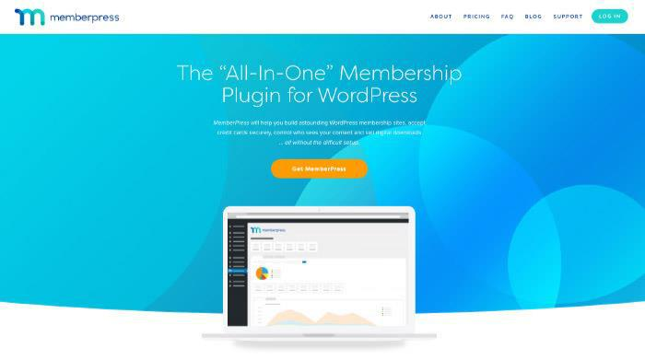

MemberPress (https://memberpress.com) é um plugin de associação fácil de usar do WordPress. O software poderoso é simples de instalar no seu site e ajuda você a começar a cobrar pelo acesso instantaneamente. O MemberPress permite criar um número ilimitado de páginas de produtos, níveis de associação e possui recursos exclusivos, como módulo de cupom, regras de acesso que permitem criar níveis sofisticados de associação, grupos de produtos que oferecem a opção de criar um site de associação em grande escala. O recurso de relatórios fornecerá relatórios sobre as informações mais recentes sobre o seu negócio e como você pode otimizá-lo.

28.

SEU PRIMEIRO SITE DE ASSOCIAÇÃO

Damasco selvagem
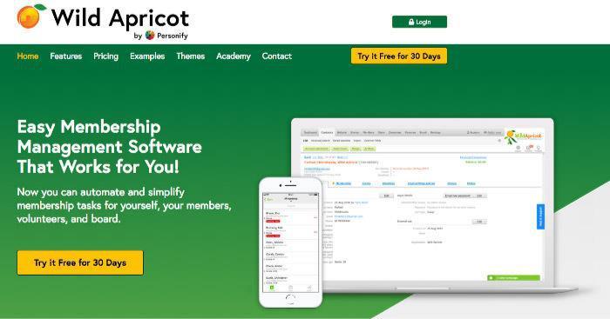

O software de associação Wild Apricot (https://wildapricot.com), é extremamente popular entre organizações sem fins lucrativos, centros de pequenas empresas, iate clubes e outras organizações de pequena escala que precisam de uma plataforma de gerenciamento de membros fácil de usar e que cumpra sua promessa. O Wild Apricot permite que você crie um formulário de inscrição compatível com dispositivos móveis na Web, completo com fluxo de trabalho e pagamentos, renovações automáticas e recursos de autoatendimento de membros ativos para atualizar as informações. Ele também permite que você gerencie seus registros de membro e contato com segurança, habilitando conteúdo e diretórios de membros somente para membros.

29

SEU PRIMEIRO SITE DE ASSOCIAÇÃO

DigitalAccessPass
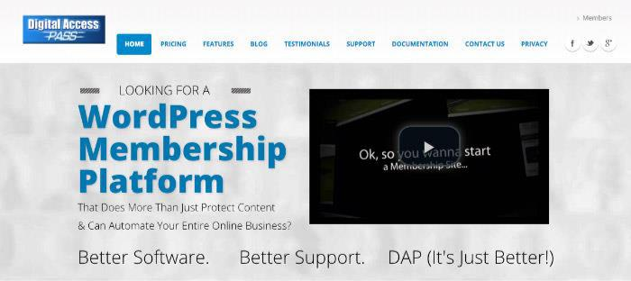

O WordPress se tornou a plataforma de blog mais procurada, e não surpreende que muitas pessoas desejem criar seu site de associação diretamente em torno da instalação do WordPress. O WordPress oferece aos seus membros, por padrão, um número diferente de
recursos, no entanto, ainda é necessário integrar um pagamento

sistema e outros recursos que compõem um site de associação. o

grande coisa sobre DigitalAccessPass

(https://digitalaccesspass.com) é que ele também funcionará para

Sites WordPress.

30

SEU PRIMEIRO SITE DE ASSOCIAÇÃO

SubHub
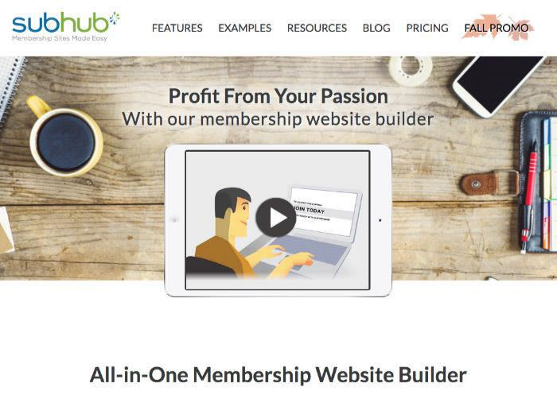

SubHub (https://subhub.com) tem crescido em popularidade ao longo dos anos com sites e empresas que desejam estabelecer recursos de associação para seu conteúdo premium, cursos on-line e outras coisas, como estudos de pesquisa e o campo educacional. Ele fornece recursos como Pay to View, que tornaram o SubHub popular entre os usuários que fornecem uma variedade de conteúdo, mas entendem que nem todo mundo precisa da assinatura completa para obter o que deseja. Isso permitirá que você atraia mais clientes e vendas. Eles têm uma variedade de modelos de desktop e dispositivos móveis para criar o tipo de site de associação que reflete sua visão e missão.

31

SEU PRIMEIRO SITE DE ASSOCIAÇÃO

WishList Membro
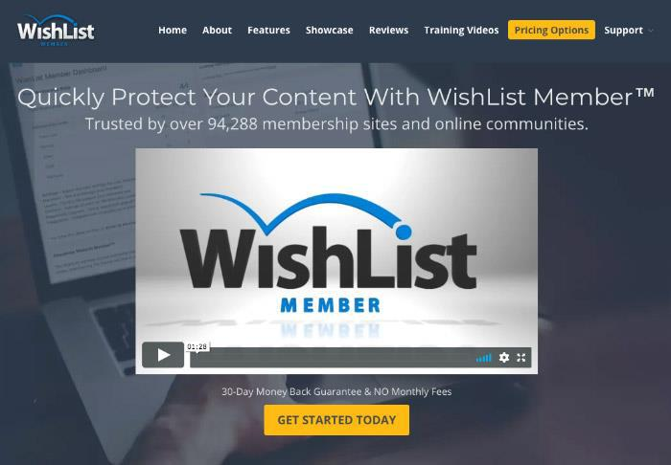

Sabe-se que este software do site de associação rompeu algumas barreiras na criação de um site de associação em tempo real, em vez de passar dias ou até semanas para criar um site que se assemelhe totalmente ao objetivo final. Você pode criar qualquer número de modelos de assinatura com o WishList Member (https://member.wishlistproducts.com), além de fornecer aos membros premium atualizações oportunas de uma associação para a seguinte. O WishList Member também pode ser facilmente integrado à sua instalação existente do WordPress.

32.

SEU PRIMEIRO SITE DE ASSOCIAÇÃO

um membro
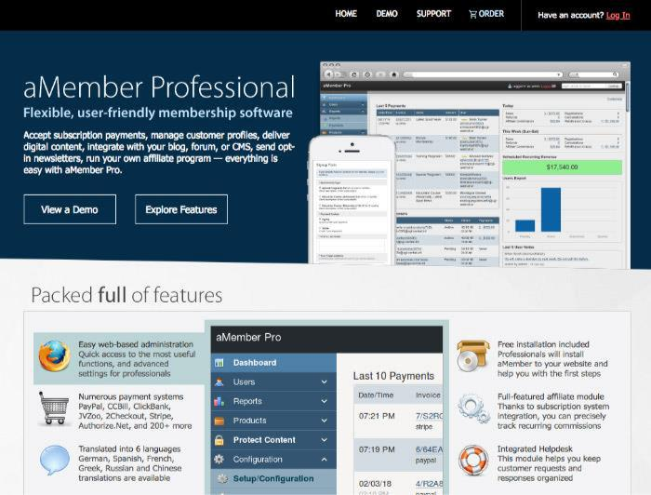

De todos os outros nesta lista, um membro (https://amember.com), talvez seja a plataforma mais antiga e popular do site de associação. Destaca-se como uma plataforma de associação independente que funciona como o WordPress em termos de estilo e funcionalidade. O recurso mais popular da plataforma de associação é a capacidade de criar conteúdo. Isso incentiva seus membros a permanecerem inscritos por mais tempo para que eles possam acessar o conteúdo que você ainda lançou. Outros recursos incluem módulos integrados que permitem integrar módulos separados para estender seu site além da funcionalidade normal. O extenso programa de afiliados que vem

33

SEU PRIMEIRO SITE DE ASSOCIAÇÃO

com um membro é atraente o suficiente para as pessoas começarem a promover seus produtos para seus amigos e familiares.

Membro
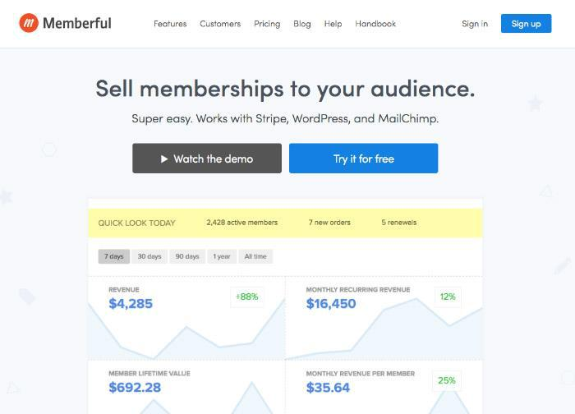

Membro (https://memberful.com) é uma plataforma de site de associação fácil de usar, confiável, rápida e perfeita para usuários do WordPress. É a mesma plataforma que blogueiros e escritores experientes, como Leo Babauta, usam para servir seus milhares de clientes. Os usuários de alto nível das plataformas incentivam qualquer um que goste da simplicidade a usar o Memberful para alimentar seus sites. Usuários do site

34

SEU PRIMEIRO SITE DE ASSOCIAÇÃO

tendem a vender conteúdo como cursos online. Isso o torna uma plataforma de associação extremamente atraente para aqueles que desejam fazer o mesmo. Downloads de arquivos, itens físicos, códigos de cupom e integração de análises são apenas alguns dos recursos mais populares que a Memberful oferece a seus clientes.

MemberMouse
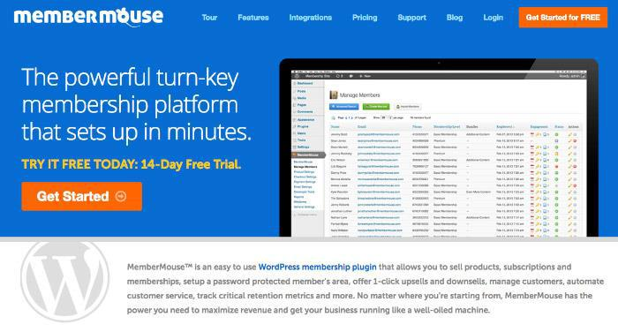

O software final do site para membros em nossa lista é do MemberMouse (https://membermouse.com/) Este plug-in de associação é fácil de usar, mas oferece resultados. O MemberMouse é um plug-in para o Wordpress, que o torna um sistema poderoso, já que muitos proprietários de sites usam o Wordpress. O preço é baseado em quantos membros e você paga uma assinatura mensal.

35

SEU PRIMEIRO SITE DE ASSOCIAÇÃO

Essas plataformas de associação são as melhores. Reserve um tempo para explorar cada um de seus sites, para que você possa determinar qual deles funcionará melhor para suas necessidades específicas.

36.

SEU PRIMEIRO SITE DE ASSOCIAÇÃO

Capítulo 5 - Configurando seu primeiro site de associação e determinando seu método de pagamento


Existem muitos programas de criação de sites pagos e gratuitos disponíveis no mercado. Um dos sites mais populares e fáceis de usar é o WordPress. Não é apenas um sistema popular de gerenciamento de conteúdo, mas o software de criação de sites é gratuito. É o sistema de gerenciamento de conteúdo preferido para a maioria dos profissionais de marketing na Internet.

Se você usa o WordPress ou outro site para criar seu site de associação, há algumas etapas que você precisará executar primeiro, antes de começar a criar seu site.

37.

SEU PRIMEIRO SITE DE ASSOCIAÇÃO

Obter um nome de domínio para o seu site de associação

A primeira coisa que você precisa para iniciar um site de associação é um nome de domínio. É um feito bastante fácil de realizar e não é tão caro. Existem muitos sites onde você pode obter um nome de domínio e não deve custar mais de US $ 15 por um ano.

O preço da Namecheap.com é .com por apenas US $ 8,88 no momento em que este foi escrito.
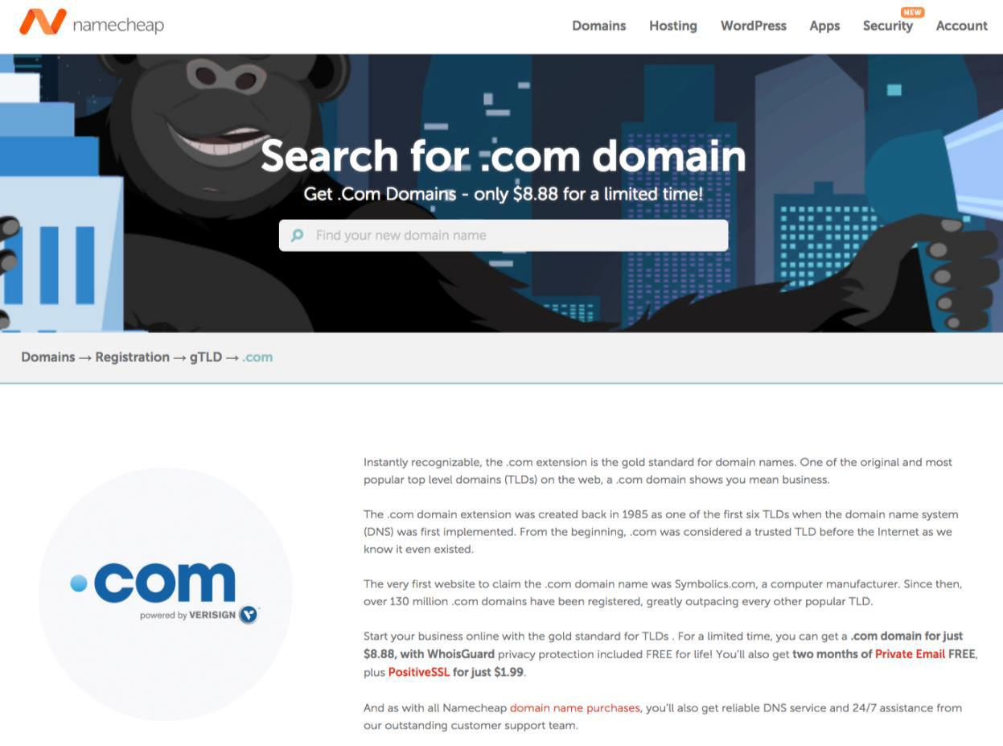

38.

SEU PRIMEIRO SITE DE ASSOCIAÇÃO

Quando se trata de escolher seu nome de domínio, você deseja registrar um nome ".com", se possível, porque geralmente são levados mais a sério e considerados mais internacionais. Se você tem um mercado-alvo global, isso é essencial.

Além disso, se possível, você deseja tentar incluir uma palavra-chave em seu nome de domínio que seja relevante para seu nicho. Por exemplo, se você estiver criando um site de associação relacionado ao treinamento de gatos, inclua a palavra-chave 'gato' como parte do nome do domínio.

Depois de escolher um nome, vá para um dos muitos sites de registro e registre-o. Se o nome que você deseja já tiver sido escolhido, talvez seja necessário experimentar algumas variações modificadas.

Obtenha hospedagem para o seu site

Para que o site de associação seja instalado e funcionando, você precisará se registrar em uma conta de hospedagem. A hospedagem também é bastante barata e geralmente pode ser obtida por US $ 10 ou menos por mês. Existem literalmente centenas de empresas que você pode escolher para hospedar seu site. Há BlueHost, GoDaddy, Bitreveal, LiquidWeb e muito mais.

39.

SEU PRIMEIRO SITE DE ASSOCIAÇÃO

A coisa mais importante que você precisa procurar é uma empresa que seja confiável, porque a última coisa que você deseja que aconteça é que seu site de associação falhe a cada duas semanas, resultando no recebimento de e-mails de clientes irritados que não conseguem acessar seu site .

Depois de configurar sua conta de hospedagem, você precisará configurar seu nome de domínio na conta de hospedagem. Se você não souber como fazer isso, consulte a sua empresa de hospedagem para obter instruções sobre como fazer isso.

Obtenha o software de associação

Um bom script ou software de associação pode facilitar muito a sua tarefa de gerenciar o site da associação. Os principais benefícios que você recebe do software do site de associação são: você poderá facilmente:

- Configurar vários níveis e períodos de associação

- Bloquear automaticamente o acesso a não membros ou membros existentes quando o tempo acabar

- Configure feeds de gotejamento para o seu conteúdo

- Renovar automaticamente associações

- Gerenciar membros

- Controlar conteúdo visível

- Integre facilmente seu carrinho de compras de pagamento

40.

SEU PRIMEIRO SITE DE ASSOCIAÇÃO

- Integre-se facilmente com o software de resposta automática mais popular para criar listas

Existem muitos pacotes de software para membros, conforme discutido no Capítulo Quatro. Reserve um tempo para pesquisar as várias opções e escolher a que possui os recursos necessários e com uma faixa de preço que se ajusta ao seu orçamento.

Instalando o software do site de associação

Depois de escolher o software do site de associação que melhor atenderá às suas necessidades, será necessário instalá-lo no seu site. Como o software de associação varia muito, você precisará consultar as instruções fornecidas com o software.

A instalação do software de associação geralmente é um processo bastante fácil. No entanto, se você ficar preso, na maioria dos casos, poderá obter suporte dos criadores do software. Se você preferir não fazer essa tarefa, pode sempre terceirizar o trabalho para um freelancer.

Depois que tudo estiver instalado e configurado, você precisará testar se tudo está funcionando. Você pode fazer isso criando uma conta de teste. É absolutamente crítico que você teste seu site antes de iniciá-lo, para poder solucionar qualquer problema que seus membros em potencial possam ter ao se inscrever ou fazer logon.

41.

SEU PRIMEIRO SITE DE ASSOCIAÇÃO

Quando você tiver o software de associação instalado e tiver assegurado que ele está funcionando corretamente, precisará trabalhar para reunir seu conteúdo e métodos de pagamento, além de personalizar seu site.

O personalização incluirá a adição de gráficos personalizados, como seu logotipo, imagens do site e gráficos informativos. É fundamental que o site impressione seus membros no momento em que eles se conectam pela primeira vez. Você quer que eles se surpreendam com o conteúdo da área do membro para confirmar que o ingresso no site foi uma boa decisão para eles.

Escolha o seu método de pagamento

Você pode escolher entre quatro tipos principais de modelos de pagamento: gratuito, taxa única, período fixo recorrente e recorrente ilimitado. Cada um tem suas próprias vantagens e desvantagens e é apropriado para um ou mais tipos de sites de associação.

Associações gratuitas

Associações gratuitas oferecem vários benefícios. Geralmente, você cria uma associação gratuita quando deseja segregar um grupo de assinantes do público em geral. Isso é particularmente valioso em

42.

SEU PRIMEIRO SITE DE ASSOCIAÇÃO

um mercado em que há muitos abusos por e-mail. Aqueles que se inscreverem para a associação gratuita indicaram que desejam dar alguns passos além de apenas serem assinantes. Eles querem se aproximar de você.

Associações gratuitas são uma boa maneira de recompensar seus melhores assinantes. Você pode fornecer a eles o download gratuito que outras pessoas não recebem ou que precisam comprar. Você também pode oferecer aos seus membros descontos gratuitos que você não concede ao público em geral. Em suma, é uma maneira de criar um grupo de super assinantes.

Taxa única

Uma associação com uma taxa única é exatamente isso, um pagamento único. Parece um produto de pagamento único. Esse modelo é frequentemente usado para vender um produto que permite ao cliente acessar o material por um período limitado. Usando esse modelo de associação, você pode desativar o acesso facilmente no final do período especificado.

Período fixo recorrente

Um site de associação recorrente de período fixo oferece pagamentos por um período especificado. Esse modelo é apropriado quando você está vendendo itens caros, cursos com duração limitada ou quando oferece programas de treinamento por um período limitado.

43

SEU PRIMEIRO SITE DE ASSOCIAÇÃO

Como em qualquer site de associação, se algo acontecer após o primeiro mês e eles decidirem interromper o uso do site, você poderá desativar esses recursos. Você deseja certificar-se de que tem a capacidade de desativar o acesso a qualquer conteúdo que seja contínuo. Essa é a principal razão para usar um pagamento recorrente por período fixo no site da sua associação.

Esse modelo de pagamento se tornou mais popular nos últimos anos. Os membros gostam de saber que há um fim nos pagamentos que estão fazendo. Você pode achar que isso aumentará o número de membros que você pode recrutar.

Ilimitado Recorrente

O site de associação "tradicional" usa o modelo de pagamento recorrente ilimitado. Este é o modelo de pagamento em que você provavelmente está pensando quando vê o "site da associação". Você paga desde que use o site.

Você normalmente usa um modelo de pagamento recorrente ilimitado para serviços e sites em que publica conteúdo regularmente. Esse é o tipo de receita recorrente em que a maioria das pessoas pensa quando pensa em iniciar um site de associação.

Com recorrência ilimitada, não há data de término para os pagamentos. Se as pessoas estão pagando mensalmente, você não diz que são seis

44

SEU PRIMEIRO SITE DE ASSOCIAÇÃO

mês de associação. Em vez disso, eles continuarão pagando enquanto você quiser permanecer como membro.

Capítulo 6 - Reunindo Conteúdo


Uma das primeiras e mais importantes coisas que você precisará para

seu site de associação é uma maneira de gerenciar seu conteúdo. Vocês

convém considerar a escolha de um gerenciamento de conteúdo básico

sistema, como o WordPress (https://wordpress.com) ou Blogger

(https://blogger.com), se você planeja mostrar seu próprio

conteúdo ou algo mais complexo como o Socious

(http://www.socious.com/), com seu recurso avançado de editor de HTML.

Ambos os tipos de sistemas de gerenciamento de conteúdo têm seus próprios

vantagens e desvantagens.

45

SEU PRIMEIRO SITE DE ASSOCIAÇÃO

Gerenciamento de conteúdo

O gerenciamento de conteúdo se concentra principalmente em duas coisas: conteúdo e proteção. Você pode optar por usar plug-ins ou software independente para o seu site. Seu conteúdo deve ser composto de imagens, texto, áudio, vídeo ou arquivos executáveis ​​para download ou qualquer combinação dos cinco formatos. Com o site da associação, você precisará adicionar conteúdo em momentos diferentes, dependendo da maneira como você configurou o site da associação. Você deve considerar cada um dos seguintes tipos de conteúdo, para poder decidir o que deseja oferecer aos seus membros.

Conteúdo inicial

Quando seus membros em potencial chegam ao site de associação, eles se deparam com seu conteúdo inicial. Geralmente, você faria um grande negócio sobre o que estará lá, esperando por eles quando entrarem. O conteúdo inicial pode, de certa forma, ser comparado a uma carta de vendas.

Se você estiver vendendo um produto completo, seu conteúdo inicial será o próprio produto. Se o produto não estiver pronto, seu conteúdo inicial pode ser o bônus que você está oferecendo. Se o seu site tiver uma biblioteca de recursos, parte deles poderá estar visível no conteúdo inicial, enquanto recursos adicionais aparecerão com o tempo.

46.

SEU PRIMEIRO SITE DE ASSOCIAÇÃO

Como exemplo, seu conteúdo inicial pode ser cinco relatórios de bônus ou um curso para novos membros que eles receberiam imediatamente após se inscrever no seu site. Esse será o conteúdo inicial que eles receberão quando entrarem no site da associação, mesmo que o conteúdo principal ainda não esteja pronto.

Conteúdo permanente

Conteúdo permanente é o que permanece no site. Geralmente é adicionado ao longo do tempo à parte da biblioteca do site. Por exemplo, você pode fornecer uma biblioteca de vídeos com 30 vídeos de instruções. Embora você possa gravá-las ao longo do tempo, depois de adicionadas ao site, elas permanecem lá. Os membros iniciais recebem os vídeos à medida que são gravados e postados. Os membros posteriores do seu site os encontrarão como parte do conteúdo permanente do site.

Conteúdo Incremental

Muitos sites de associação também terão conteúdo incremental. O conteúdo incremental é adicionado ao longo do tempo e pode ou não desaparecer. Por exemplo, se você estiver oferecendo um curso de treinamento de três meses, adicionará conteúdo no Mês Um, Mês Dois e Mês Três. O conteúdo de cada mês será diferente. Geralmente, você pré-agendará o conteúdo para aparecer em um horário específico.

Você pode optar por oferecer a seus membros um bônus de longevidade, para os membros que permanecerem assinantes pagantes por um período de

47

SEU PRIMEIRO SITE DE ASSOCIAÇÃO

Tempo. Quanto mais eles são membros, maior o seu bônus. Esses bônus são entregues em horários predefinidos, novamente pré-agendados para aparecer automaticamente. Você também pode fornecer bônus para todos os membros com base em uma data. Somente os membros que estão ativos no dia receberão esse conteúdo específico.

Saber se você terá ou não conteúdo incremental é uma das decisões que você precisa pensar ao planejar seu site. Isso afetará sua escolha do software do site de associação e ditará como agendar seu conteúdo.

Conteúdo rotativo

Como o conteúdo incremental, o conteúdo rotativo é ativado em um momento diferente. Não faz parte do conteúdo permanente do site. Porém, diferentemente do conteúdo incremental, o conteúdo rotativo é desativado para desaparecer do site. A rotação do conteúdo é ativada em um horário predeterminado e, em uma data específica, ou após um determinado número de dias, é desativada. Você pode criar uma agenda que se aplique a todo o site ou membro por membro.

Existem várias vantagens em girar o conteúdo dentro e fora do site. Primeiro, você pode ter que criar menos conteúdo. Se o membro médio permanecer de seis a oito meses, seria fácil voltar no próximo mês de janeiro e ativar o modelo de janeiro que você já criou. Embora tenha o mesmo conteúdo de janeiro do

48.

SEU PRIMEIRO SITE DE ASSOCIAÇÃO

no ano anterior, você pode ter muito poucos, se houver, dos mesmos membros.

Uma segunda razão para alternar o conteúdo é proteger o investimento de seus membros atuais. Quando os membros pagam pelo conteúdo conforme ele é desenvolvido, eles pagam por seis meses para receber seis meses de conteúdo. Se alguém novo entra e obtém o mesmo conteúdo no primeiro mês, parece um pouco injusto para quem paga há meses. No entanto, quando você gira o conteúdo para fora do site, os novos membros não têm acesso a mais do que outros membros que pagam a mesma quantia todos os meses.

Conteúdo mensal

O outro tipo de conteúdo que você pode considerar fornecer é o conteúdo mensal. Esse é o conteúdo que você promete a seus membros a cada mês em que pertencem ao site. É recomendável que você carregue esse conteúdo durante um mês inteiro, em vez de exibi-lo de uma só vez. Quando aparece de uma só vez, você corre o risco de ser consumido em um curto período de tempo, deixando seus membros se perguntando por que eles continuam pertencendo ao seu site.

Com um plano mensal de conteúdo, você deseja fornecer teasers para o próximo conteúdo. Por exemplo, você tem um áudio carregado na semana um, um artigo na semana dois, um vídeo na semana três e outro artigo na semana quatro. Nas semanas três e quatro, você está

49.

SEU PRIMEIRO SITE DE ASSOCIAÇÃO

postar e enviar por e-mail as atualizações dos membros sobre o tópico do próximo mês e quais áudios serão carregados no próximo mês.

Quando você oferece teasers atraentes, os membros ficam com dez para ficar por perto, porque no próximo mês haverá algo que eles querem saber. Fornecer teasers e atualizações é importante para a retenção de membros. O carregamento de conteúdo ao longo do mês incentiva os membros a fazer login e sentir-se parte do site com mais frequência.

Corresponder o conteúdo aos seus membros

É essencial que você saiba exatamente o que está oferecendo a seus membros, tanto ao planejar seu site quanto ao escrever a carta de vendas. Você não quer prometer algo que não pode ou não quer entregar. Por outro lado, se você não fornecer o que eles estão procurando, eles não entrarão no seu site.

Se eles se inscreveram porque desejam receber vídeos de você, é necessário fornecer a eles vídeos. Talvez eles desejem conteúdo sobre um tópico específico, se desejar, responda às perguntas deles e forneça exatamente o conteúdo que eles desejam. Esse é um dos motivos pelos quais você deseja fazer pools, pesquisas e geralmente perguntar a seus membros o que eles querem.

50.

SEU PRIMEIRO SITE DE ASSOCIAÇÃO

Ideias de conteúdo

Quando você pensa sobre o que pode oferecer em termos de conteúdo, há um suprimento interminável de idéias que você pode usar. Aqui estão alguns dos tipos mais populares de conteúdo que você pode fornecer a seus membros. Lembre-se de que as pessoas consomem informações de maneira diferente. Portanto, planeje fornecer conteúdo nos formatos de impressão, áudio e vídeo. Nem todo o conteúdo precisa estar em todos os formatos, mas você deseja fornecer conteúdo para cada estilo de aprendizado.

Adendo

Seus membros geralmente ingressam no seu site por causa de seu conhecimento. Forneça conselhos sobre os assuntos que os preocupam. Pode ser na forma de um artigo, um áudio, um vídeo ou um evento online ao vivo. Independentemente do formato, não hesite em oferecer sua opinião e perspectiva sobre as perguntas deles.

Respostas

Você pode criar um site de associação inteiro que não faça nada além de responder às perguntas das pessoas.

Artigos

Eles não precisam ser exclusivos do seu site de associação. Mesmo se você os publicou em outro lugar, forneça artigos relevantes para seus membros. Os artigos não precisam ser escritos por você. Isto é

51

SEU PRIMEIRO SITE DE ASSOCIAÇÃO

perfeitamente aceitável ter Artigos pré-escritos PLR de outros autores em um site de associação pago.

Entrevistas em áudio

Nós aprendemos com outras pessoas. É por isso que as pessoas gostam de entrevistas, tanto de pessoas que já alcançaram um nível de sucesso no nicho quanto de colegas. Se você estiver em condições de entrevistar figuras conhecidas em seu nicho, use as entrevistas como conteúdo em seu site de associação. Se você ainda não possui muitas conexões, entreviste seus membros. Você ficará satisfeito com o quanto eles têm para compartilhar.

Bónus

Os membros adoram bônus. Você pode oferecer bônus como parte do conteúdo inicial do site e pode fornecer bônus ao longo do tempo. Eles podem ser bônus não anunciados ou bônus planejados. O importante é oferecer bônus de tempos em tempos. Seus concorrentes estão dando bônus o tempo todo.

Estudos de caso

Como entrevistas e críticas, os estudos de caso fornecem uma maneira de os membros aprenderem com outras pessoas que passam pelas mesmas provas. O membro que é o assunto do estudo de caso geralmente fica lisonjeado por ser apresentado. Ao mesmo tempo, eles estão recebendo mais atenção através do seu foco em suas realizações e

52

SEU PRIMEIRO SITE DE ASSOCIAÇÃO

desafios. Em um estudo de caso, você pode apontar para o que está funcionando, o que não está funcionando e como você pode abordá-lo de maneira diferente.

Vídeos instrutivos

Um dos tipos mais populares de conteúdo é o vídeo. Se o seu tópico precisar de instruções sobre como usar um produto, um vídeo de captura de tela é perfeito. Se o seu tópico precisar de uma demonstração “pessoalmente”, você poderá usar uma câmera de vídeo ou câmera de smartphone para capturar a tarefa. O importante é registrá-lo devagar o suficiente para mostrar os detalhes que seus membros precisam.

Dicas

Há coisas que você faz automaticamente que podem não ser tão fáceis para seus membros. Torne-se consciente dessas dicas e ofereça-as. Essas são ótimas adições ao site e podem ser enviadas por e-mail, bem como publicadas no site. Eles não precisam ser agendados com antecedência, nem precisam sair do site. Com o tempo, eles se tornarão parte do conteúdo permanente do seu site de associação.

Tudo se resume a pensar em seu plano de conteúdo com antecedência. Você precisa se perguntar o que está disposto a fazer mês após mês até sair do site. É com isso que você deseja se comprometer. Você sempre pode adicionar mais conteúdo posteriormente, mas é muito mais difícil retirar o conteúdo da sua oferta depois que os membros já pagam.

53

SEU PRIMEIRO SITE DE ASSOCIAÇÃO

Capítulo 7 - Como obter um alto page rank para o tráfego de pesquisa


O sistema de classificação de páginas que o Google usa é um mistério para os proprietários de sites. Na verdade, a maioria das pessoas não entende seu funcionamento interno e ninguém pode dar uma resposta definitiva sobre como calcula o ranking da página. No entanto, existem algumas coisas que você pode fazer para que seu site chegue ao topo da primeira página de pesquisa.

Produzir conteúdo original

Seja texto, áudio, vídeo ou arquivos para download, o conteúdo original é a única coisa que faz com que os espectadores voltem para obter mais. Muitos sites que começaram como agregadores de notícias, como o Huffington Post, agora estão produzindo artigos originais para nichos de mercado, como as comunidades LGBT e afro-americanas.

54

SEU PRIMEIRO SITE DE ASSOCIAÇÃO

Isso pode ser bastante complicado se você tiver um emprego diário, mas não há mal nenhum em planejar o conteúdo com antecedência e antecipando feriados importantes. Você pode até deixar sugestões de que está saindo com um artigo específico em uma data especificada, isso manterá seu público conectado e olhando para a sua próxima entrada.

Realize SEO

O conteúdo original se beneficia da otimização de mecanismos de pesquisa ou SEO, uma maneira testada pelo tempo para obter esses cliques. No entanto, muitos redatores de conteúdo acham esse conceito difícil e acabam enchendo seus artigos com palavras-chave a ponto de ninguém mais entender o artigo. Seus leitores desejam conteúdo original e envolvente, não uma entrada que pareça uma venda difícil. Sua página pode acabar na primeira página do Google, mas será inútil se seus leitores ficarem frustrados depois de lê-la.

O WordPress possui vários plugins que você pode utilizar para ajudá-lo com SEO. O SEOPresser deles analisa seu site e informa onde colocar suas palavras-chave, qual tamanho usar para títulos e até mesmo o tipo de gráfico que afetará o ranking da sua página. Os criadores do SEOPresser afirmam que o plug-in usa o mesmo algoritmo que o Google usa para classificar as páginas. Não é de admirar, portanto, que os proprietários de sites de associação jurem pelo SEOPresser.

55

SEU PRIMEIRO SITE DE ASSOCIAÇÃO

Conectar

Obter links de entrada é tão fácil quanto postar comentários em outros sites e deixar o URL do site no comentário. Se você tem amigos que já têm seus próprios sites, talvez peça para permitir que você conecte seu site a ele. Por outro lado, você pode iniciar nosso anonimamente e seguir certos blogueiros e fóruns com credibilidade positiva. Deixe alguns comentários perspicazes aqui e ali, desenvolva um relacionamento sólido com eles e você verá o aumento de seu ranking da página gradualmente.

No entanto, é importante que você seja um pouco exigente sobre onde deixar seus links. O Google não contabiliza a quantidade de links que você deixa em outros lados, mas analisa a qualidade dos links que você publica. Muitos proprietários de sites de inicialização são tentados a usar um link onde quer que possam obtê-lo, mas é mais importante que você publique em sites que tenham alguma relevância para sua paixão e onde é mais provável que você obtenha visitantes curiosos.

Lembre-se, você precisa escrever para o leitor, não para o Google. Produzir conteúdo original é o caminho a percorrer, e se você tiver um bom conteúdo original, os leitores estarão mais do que dispostos a voltar para obter mais.

56.

SEU PRIMEIRO SITE DE ASSOCIAÇÃO

Capítulo 8 - Estratégias para obter e manter membros


Você pode ter o melhor site para membros, mas se ninguém souber que existe, não ganhará dinheiro. Para atrair membros em potencial para o seu site, você precisará criar uma página de vendas para vender e promover seu site de associação. Você precisa criar uma carta de vendas matadora que venda os benefícios que eles receberão quando ingressarem no site da associação.

Para aprender a escrever uma carta de vendas matadora, visite outros sites de associação e veja os deles. Você também pode terceirizar essa tarefa para um escritor freelancer, se desejar. Ao contratar um redator de cartas de vendas, lembre-se de que está pagando pelo conteúdo escrito da carta de vendas e não pelo design gráfico. Os gráficos geralmente podem criar ou quebrar uma página de vendas. Portanto, geralmente vale a pena obter gráficos profissionais

57

SEU PRIMEIRO SITE DE ASSOCIAÇÃO

designer para criar alguns gráficos com aparência profissional para o seu site, porque se ele parecer "obscuro" ou pouco profissional, as pessoas não estarão participando.

Gerando Tráfego

Criar a página de vendas é metade da batalha, mas, uma vez feito, você precisará direcionar o tráfego para ela. É aqui que a geração de tráfego entra em jogo. Você deseja que as pessoas que visitam seu site de associação tenham interesse no nicho que você está promovendo.

A obtenção de tráfego direcionado para o seu site não gira em torno de uma estratégia específica, mas usa várias estratégias que, quando identificadas corretamente, irão atraí-los consistentemente.

Promover nas mídias sociais

Promova seu site de associação através de suas redes de mídia social. Onde quer que seu público-alvo reside nas mídias sociais, é onde você deveria estar também. Portanto, descubra para onde vai o seu mercado-alvo e esteja lá.

Artigo Marketing

Escreva artigos ricos em palavras-chave originais relacionados ao seu nicho de associação que forneça informações básicas criadas para tornar o leitor

58

SEU PRIMEIRO SITE DE ASSOCIAÇÃO

curioso sobre como clicar em sua biografia. Sua biografia deve conter um link para sua página de vendas de membros. Alguns dos principais diretórios de marketing são:

- Artigos do Ezine

- ContentXpress

- Artigo Cidade

- Artigo Biz

Blogging convidado

Ofereça-se para contribuir com postagens de blog de convidados para outras pessoas que comercializam produtos complementares para seu público-alvo. Inclua uma biografia convincente a ser colocada no início ou no final de cada blog. Novamente, certifique-se de incluir um link para o seu site de associação na biografia.

Discussão no Fórum

Descubra em quais fóruns seu mercado-alvo participa e vá participar deles também. Quando alguém no fórum fizer uma pergunta para a qual você sabe a resposta, responda. Seja generoso com sua ajuda no fórum e inclua um link para sua página de vendas na linha de assinatura.

Realizar ou dar entrevistas

59.

SEU PRIMEIRO SITE DE ASSOCIAÇÃO

Inicie seu próprio programa de rádio na Internet e entreviste outras pessoas que são especialistas no assunto em seu nicho ou crie um programa direcionado ao seu mercado-alvo.

Você também pode considerar ser um convidado no programa de rádio de outras pessoas, no qual pode conectar seu site. Tornar-se convidado nos blogs e programas de rádio de outras pessoas é uma das maneiras mais poderosas de aumentar não apenas a sua marca, mas gerar mais tráfego para o seu site.

Youtube

O YouTube tem um poder significativo quando se trata de melhorar sua visibilidade. Milhões de pessoas estão no YouTube. Crie um blog de vídeo semanal do YouTube voltado para o seu mercado-alvo que leva os espectadores a visitar sua página de vendas do site de associação.

Como manter seus membros

Um dos principais desafios da administração de um site de associação é fazer com que as pessoas permaneçam como membros a longo prazo. Para que seu site seja bem-sucedido, você precisa manter sua associação. Se você não deseja que sua receita diminua, será necessário manter seu site interessante para que seus membros façam login regularmente.

60

SEU PRIMEIRO SITE DE ASSOCIAÇÃO

Entregar mais

A maneira número um de manter sua base de associados é entregar em excesso. Você deve sempre se esforçar para exceder as expectativas de seus membros. Você pode conseguir isso fornecendo a eles um conteúdo valioso que excede em muito o valor que eles estão pagando por sua taxa mensal.

Uma maneira de entregar em excesso é oferecer bônus especiais, sem aviso prévio, todos os meses, que seus membros podem baixar. Os membros apreciarão isso porque você está fornecendo a eles um valor ainda maior do que o que eles esperavam.

Provocar o próximo conteúdo

Outra estratégia popular é provocar as pessoas com o que está chegando no próximo mês. Por exemplo, você pode incluir algo como "Chegando no próximo mês". . . "E adicione uma breve descrição do conteúdo do mês seguinte. O objetivo geral é deixar seus membros entusiasmados com o que virá a seguir e deixá-los com a sensação de que não podem cancelar sua associação sem ver o conteúdo futuro.

Mantenha seu site agradável

O tom do seu site pode desempenhar um papel vital quando se trata de atrair e manter seus membros. É vital que você mantenha seu

61

SEU PRIMEIRO SITE DE ASSOCIAÇÃO

site divertido e interessante. Isso pode ser realizado com concursos ou competições. O que você oferece dependerá do tipo de site de associação que você possui. Por exemplo, se você administra um site de associação para os amantes de scrapbook, pode ter um concurso para a melhor página de scrapbook do “Dia dos Namorados”.

Recompense seus membros ou ofereça incentivos

Quando você recompensa seus membros, eles se sentirão mais apreciados e terão um senso de pertencimento. Existem pequenas coisas que você pode fazer que terão um impacto significativo em fazer com que seus membros se sintam apreciados. Por exemplo, comemore seus aniversários, tenha um dia de agradecimento aos membros em que você oferece algo de graça ou realiza concursos nos quais os vencedores recebem meses gratuitos de associação.

62

SEU PRIMEIRO SITE DE ASSOCIAÇÃO

Capítulo 9 - Dicas para triplicar seu sucesso


Agora que você determinou seu nicho, criou seu site de associação e começou a atrair novos membros, está no caminho de administrar um site de associação bem-sucedido e obter renda mensal. Aqui estão seis dicas que os principais proprietários do site incorporam ao site. A implementação dessas seis dicas em seu próprio site de associação pode triplicar sua taxa de sucesso.

Dica 1 - Use um vídeo de introdução na sua página de vendas

Ao criar um vídeo de introdução e colocá-lo em sua página de vendas, você pode criar um senso de urgência. O mundo muda rapidamente e, embora possa haver milhares de soluções reivindicadas por aí, se o site da associação oferecer soluções reais para um problema muito real, é muito mais provável que você tenha sucesso. No entanto, é importante que você explique como e por que

63.

SEU PRIMEIRO SITE DE ASSOCIAÇÃO

O site de associação beneficiará o usuário, e isso precisará ser feito em dois minutos ou menos.

Dica # 2 - Ofereça vários níveis de associação

A oferta de vários níveis de associação diferentes ajudará a ampliar seu alcance. Crie um conteúdo diferente para as diferentes associações ou você pode bloquear o conteúdo para alguns níveis. Crie uma página de upsell que os membros vejam automaticamente quando tentarem acessar algo a que não têm direito.

Dica # 3 - Crie uma área de boas-vindas elegante

Crie estrategicamente uma área elegante de 'boas-vindas' que seja atraente tanto para membros pagantes quanto para membros gratuitos. A área de boas-vindas é o melhor lugar para vender mais e converter membros gratuitos em membros pagantes. Dar a eles um "gostinho" do que você tem a oferecer é a melhor maneira de fazê-los atualizar.

Dica # 4 - Forneça um senso de direção

Forneça aos seus membros um senso de direção. Os novos membros podem não saber o que fazer com seus membros, o que acessar ou o que assistir primeiro. Certifique-se de dar a seus membros algumas orientações sobre a ordem do material para visualizá-las e detalhá-las, para que possam digerir as informações sem ficar sobrecarregadas.

64

SEU PRIMEIRO SITE DE ASSOCIAÇÃO

Dica # 5 - Faça com que seu botão Inscreva-se agora seja exibido três vezes na página de vendas

Três é considerado o número ideal de vezes para que o botão de inscrição ou associação apareça para maximizar as vendas. Um dos erros mais comuns é colocar esse botão na parte inferior da página de vendas. Ele deve ser colocado próximo ao topo, no meio e na parte inferior da página.

Dica # 6 - Adicione um fórum de discussão

A adição de um fórum eliminará uma quantidade significativa de trabalho para você, pois você terá bastante conteúdo novo em seu site, gerado pelos usuários. Ter um fórum também aumentará o valor social do seu site. No entanto, é importante lembrar que você ainda precisa garantir que também agrega valor ao seu site.

65

SEU PRIMEIRO SITE DE ASSOCIAÇÃO

Conclusão


Os sites de associação podem parecer fáceis de configurar e são realmente mais fáceis de configurar do que qualquer outro negócio comum da vida real. Eles se baseiam nas referências de outros membros e mecanismos de pesquisa para manter o crescimento e a receita chegando.

A criação de um site de associação bem-sucedido exigirá que você pense muito e invista em seus negócios. Embora esses sites sejam motivados pela paixão por um tema ou tópico específico, os proprietários desses sites também são apaixonados por atrair novos membros e gerar renda.

Os melhores sites de associação são executados em um sistema de gerenciamento de conteúdo que permite restrições, agregação de notícias, moderação de postagens e gotejamento de conteúdo. Esse processo não precisa ser

66.

SEU PRIMEIRO SITE DE ASSOCIAÇÃO

complicado. De fato, alguns dos sites de associação de maior sucesso são executados em plataformas básicas como o WordPress e são complementados por plugins que permitem melhor segurança e conveniência. Existem aqueles que preferem plataformas categorizadas por sua robustez, facilidade de uso e recursos adicionais. Tudo se resume a escolher o plugin ou software certo que se adapte ao tamanho e ao escopo do seu site de associação.

Quando feito da maneira correta, você pode iniciar um site de associação on-line que gerará renda estável e contínua. Um site de associação bem-sucedido pode fornecer a você a segurança de uma renda regular e deixá-lo com mais tempo livre para passar com sua família ou mergulhar em outro empreendimento comercial. O roteiro para ter um site de associação bem-sucedido é sempre dar a seus membros o que eles querem com antecedência e continuar a fornecer a eles um motivo para permanecer no longo prazo.

67

